МИНИСТЕРСТВО ОБРАЗОВАНИЯ И НАУКИ ЧЕЛЯБИНСКОЙ ОБЛАСТИ

ГБПОУ«ЧЕБАРКУЛЬСКИЙ ПРОФЕССИОНАЛЬНЫЙ ТЕХНИКУМ»

**Отчет**

**по преддипломной практике**

специальность 35.02.01.

Лесное и лесопарковое хозяйство

Форма обучения - очная

4 курс

Выполнил:

Научный руководитель:

г. Чебаркуль

2020 г.

**Оглавление**

Введение 3

1. Характеристика лесничества и его производственной деятельности 4

2. Организация производства, труда и его оплаты 10

3. Эколого-экономический анализ лесопользования в ЧОБУ «Нязепетровское Лесничество» 13

4. Пути оптимизации эколого-экономических аспектов лесопользования в условиях рыночной экономики 22

5. Лесозащитные работы 31

6. Противопожарные работы 36

7. Охрана труда и безопасность жизнедеятельности 41

Заключение 42

Список использованной литературы 44

## Введение

Преддипломная практика является важной составной частью процесса подготовки специалистов в ГБПОУ «ЧЕБАРКУЛЬСКИЙ ПРОФЕССИОНАЛЬНЫЙ ТЕХНИКУМ».

В период практики осуществляется практическое обучение профессио­нальной деятельности, формируются основные профессиональные умения и навыки в соответствии с квалификационной характеристикой, расширяются, углубляются и систематизируются знания на основе изучения работы конкрет­ных лесохозяйственных учреждений, других лесохозяйствующих субъектов, практически осваиваются современные методы лесохозяйственных работ с ис­пользованием передовой техники и технологии, приобретается первоначальный профессиональный опыт.

Целью практики является закрепление полученных теоретических знаний на основе практического участия в деятельности лесничества и приобретение профессиональных навыков и опыта самостоятельной работы; сбор, анализ и обобщение материалов для написания выпускной квалификационной работы.

В соответствии с поставленной целью необходимо решить следующие задачи:

1. ознакомиться с действующей системой организацией управления и особенностями хозяйственно-финансовой деятельности лесничества;
2. выполнять текущие задания руководства организации;
3. поработать на конкретном рабочем месте;
4. изучить все аспекты хозяйственно-финансовой деятельности лесничества.

Преддипломная практика проходила в ЧОБУ «Нязепетровское Лесничество».

## Характеристика лесничества и его производственной деятельности

Нязепетровское Лесничество, ЧОБУ была зарегистрирована по адресу 456970, Челябинская обл., г. Нязепетровск, ул. Горшенина, д. 6, 456970. Руководитель ликвидационной комиссии организации ЧЕЛЯБИНСКОЕ ОБЛАСТНОЕ БЮДЖЕТНОЕ УЧРЕЖДЕНИЕ "НЯЗЕПЕТРОВСКОЕ ЛЕСНИЧЕСТВО" Нигматуллин Валерий Нуретдинович. Основным видом деятельности компании являлось Лесоводство и прочая лесохозяйственная деятельность.

Протяжённость территории лесничества с востока на запад 55 км, с севера на юг 75 км. Общая площадь лесничества составляет 195,6 тыс.га. Площадь распределяется по 6 участкам. Из объектов лесной инфраструктуры на территории лесничества имеют место лесные дороги, общей протяжённостью 1009,1км. Из них с твёрдым покрытием 28,7км, грунтовых 854,2км и зимников 126,2км. Земли, покрытые лесной растительностью, составляют 93,9% от площади лесных земель. В том числе лесные культуры 4,2%, а земли, не покрытые лесной растительностью, представлены преимущественно вырубками последних двух лет 2,1%.

Лесной фонд ЧОБУ «Нязепетровское Лесничество», согласно учёта лесного фонда по состоянию на 1 января 2020г. характеризуется значительным удельным весом покрытых лесной растительностью земель, 94% (184089 га) от общей площади лесничества (195628 га). В состав основных лесообразующих пород хвойные насаждения занимают 79,5% (146371 га) от площади лесов, в т.ч. сосна 79708 га, ель 65109 га, лиственница 56 га. Кедр 498 га, пихта 5 га. Мягко лиственные занимают 20,5% (37718 га) от площади лесов, в т.ч. берёза 30462 га, осина 7061 га, ольха 35 га, ива 160га. В возрастной структуре покрытых лесом земель хвойные средневозрастные насаждения составляют 6199га, приспевающие 13171га, спелые и перестойные насаждения составляют 47752га, молодняки 1 и 2 класса возраста 24249 га от общей площади лесов. Лиственные средневозрастные насаждения составляют 18205га, приспевающие 6936га, спелые и перестойные насаждения составляют 8458га, молодняки 1 и 2 класса возраста 4119га от общей площади лесов. Хвойные молодняки 24249га от всей площади молодняков, мягко лиственные 4119га.

В соответствии с Конституцией РФ и Трудовым кодексом РФ, Основными организационно-правовыми документами, согласно которым осуществляется деятельность ЧОБУ «Нязепетровское Лесничество» являются:

* Устав, утвержденный Министерством природных ресурсов и экологии Красноярского края;
* Положение об оплате труда утвержденное приказом руководителя;
* должностные инструкции;
* штатное расписание.

В лесном хозяйстве применяется линейно-функциональная структура управления предприятием. При линейно-функциональной структуре все функциональные структуры подразделения находятся в подчинении линейного руководителя и свои решения специалисты проводят через него.

Главным управляющим является руководитель лесничества. На должность руководителя лесного хозяйства назначается лицо, имеющее высшее лесохозяйственное образование и стаж работы на руководящих должностях в лесном хозяйстве не менее пяти лет. Главный руководитель определяет всю политику ЧОБУ «Нязепетровское Лесничество», осуществляет общее руководство, координирует, контролирует, организовывает работу, принимает самые важные и глобальные решения.

В его подчинении находится заместитель, осуществляющий руководство лесохозяйственным комплексом. Заместитель руководителя назначается на должность и освобождается от нее приказом руководителя ЧОБУ «Нязепетровское Лесничество», которому и непосредственно подчиняется.

Рассмотрим структуру административно-управленческого персонала в количестве 14 штатных единиц.

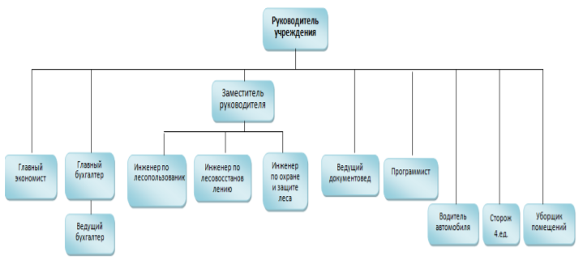

Рисунок 1 – Структура административно-управленческого персонала ЧОБУ «Нязепетровское Лесничество»

Все должностные обязанности и организация работы сотрудников более подробно представлены в должностных инструкциях, согласованных с приказом руководителя ЧОБУ «Нязепетровское Лесничество».

Учреждение создано в целях обеспечения реализации, предусмотренных законодательством Российской Федерации полномочий учредителя в области лесных отношений, обеспечение реализации лесохозяйственного регламента в лесничестве, обеспечение соблюдения требований лесного законодательства.

Главной целью деятельности лесхоза является сохранение и создание на закрепленной за ним территории высокопродуктивных качественных, биологически устойчивых, оптимального видового и возрастного состава лесов и лесной фауны, отвечающих высоким экологическим, социальным и экономическим потребностям общества и государства.

Основной задачей лесхоза является высокопрофессиональная, качественная организация ведения лесного хозяйства, направленная на достижение главной цели деятельности предприятия. В соответствии с главной целью и основной задачей лесхоз осуществляет следующие основные виды деятельности:

* обеспечение многоцелевого, рационального, непрерывного, не истощительного использования лесов для удовлетворения потребностей общества в лесах и лесных ресурсах на территории края;
* осуществление мероприятий по обеспечению охраны и защиты лесов;
* воспроизводство лесов, улучшение их качества, а также повышение продуктивности лесов.

Цели и непрерывное развитие организации достигается путем внедрения современных технологий, разработкой новейших программных средств для лесной отрасли и повышением квалификации специалистов.

Основные информационные системы, применяемые на ЧОБУ «Нязепетровское Лесничество»:

* АВЕРС;
* «Формы ГЛР 2012»;
* ЕГАИС.

АВЕРС – управление лесным фондом – автоматизация деятельности функций надзора, учета, анализа и прогнозирования в области лесных отношений для материальноденежной оценки лесных участков на платформе 1С. Программный продукт АВЕРС позволяет проводить анализ деятельности и формировать отчеты для заполнения форм государственного лесного реестра (ГЛР), отчетных форм ОИП и прочих форм, часто запрашиваемых регулирующими органами. На рисунке представлена работа АВЕРС в едином информационном пространстве.

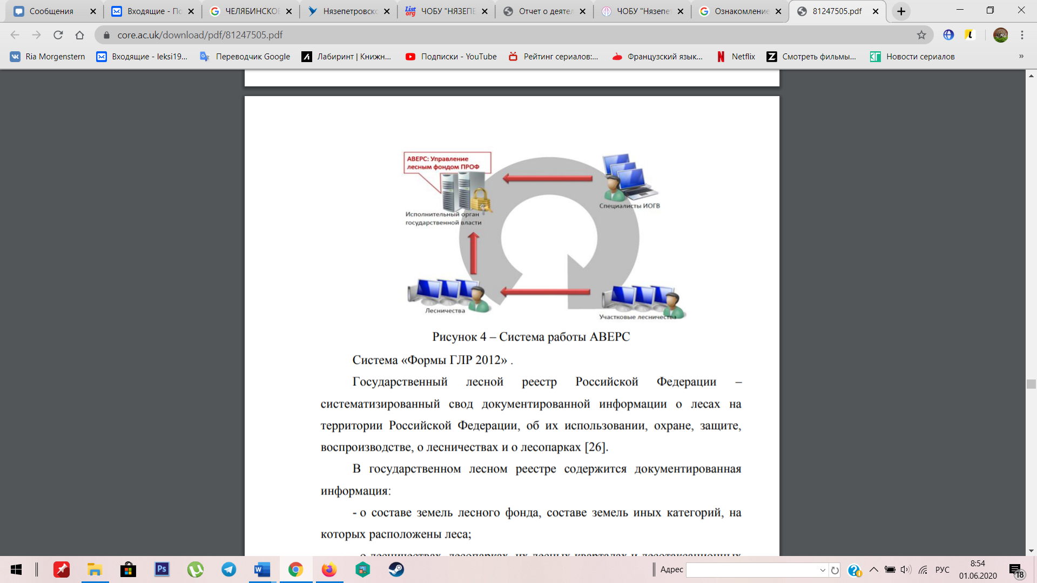

Рисунок 1 – Система работы АВЕРС

Государственный лесной реестр Российской Федерации – систематизированный свод документированной информации о лесах на территории Российской Федерации, об их использовании, охране, защите, воспроизводстве, о лесничествах и о лесопарках.

В государственном лесном реестре содержится документированная информация:

* о составе земель лесного фонда, составе земель иных категорий, на которых расположены леса;
* о лесничествах, лесопарках, их лесных кварталах и лесотаксационных выделах;
* о защитных лесах, об их категориях, об эксплуатационных лесах, о резервных лесах;
* об особо защитных участках лесов, о зонах с особыми условиями использования территорий;
* о лесных участках;
* о количественных, качественных, об экономических характеристиках лесов и лесных ресурсов;
* об использовании, охране, о защите, воспроизводстве лесов, в том числе о лесном семеноводстве;
* о предоставлении лесов гражданам, юридическим лицам.

Наглядно все эти данные представлены на рисунке 3.

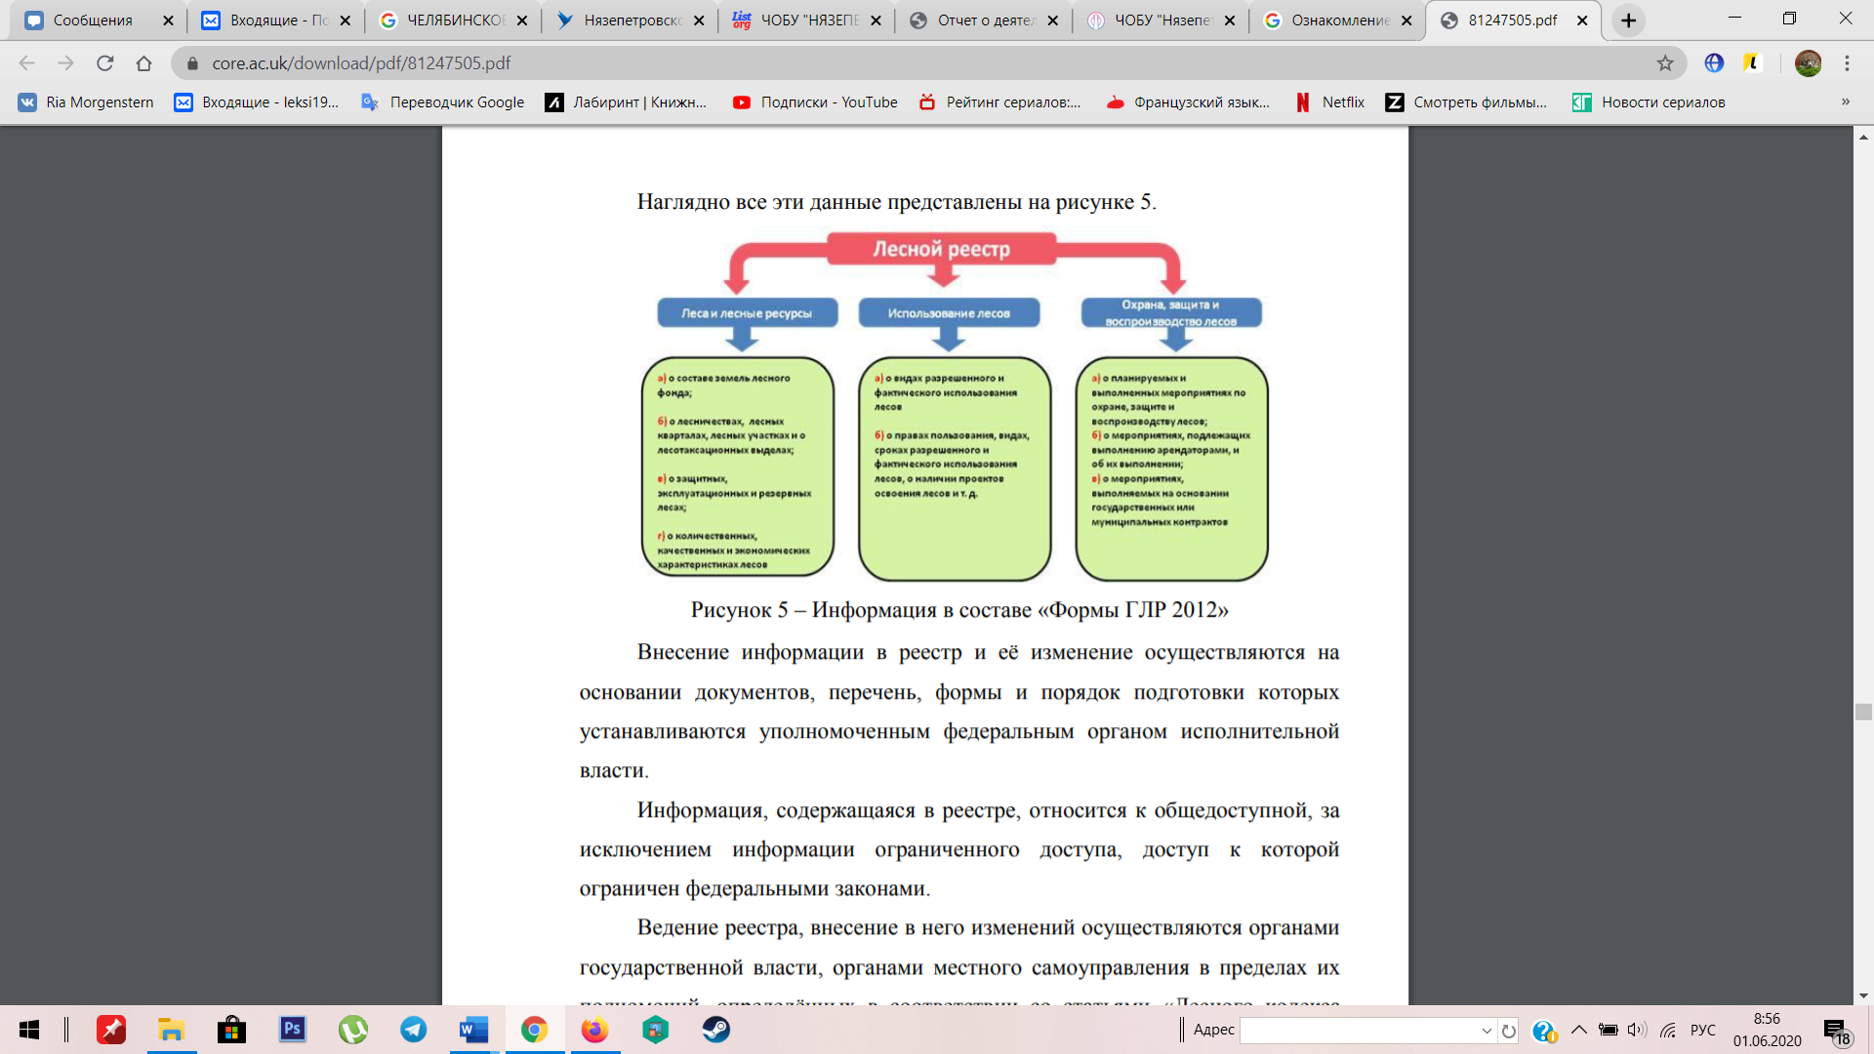

Рисунок 3 – Информация в составе «Формы ГЛР 2012»

Внесение информации в реестр и её изменение осуществляются на основании документов, перечень, формы и порядок подготовки которых устанавливаются уполномоченным федеральным органом исполнительной власти.

Информация, содержащаяся в реестре, относится к общедоступной, за исключением информации ограниченного доступа, доступ к которой ограничен федеральными законами.

Ведение реестра, внесение в него изменений осуществляются органами государственной власти, органами местного самоуправления в пределах их полномочий, определённых в соответствии со статьями «Лесного кодекса Российской Федерации», по формам и в порядке, установленном уполномоченным Правительством Российской Федерации федеральным органом исполнительной власти

Уполномоченный федеральный орган исполнительной власти осуществляет обобщение документированной информации, содержащейся в реестре.

Основные функции системы «Формы ГЛР 2012»:

* автоматизированный сбор, ввод и хранение первичных данных;
* автоматизированный контроль взаимоувязанных данных;
* внесение изменений в данные государственного лесного реестра на основании первичных документов с формированием протоколов внесения изменений;
* отображение материалов лесоустройства, включая картографическую основу и таксационные характеристики (при наличии их в цифровом формате);
* сбор первичных данных (первичных документов и первичных форм ведения государственного лесного реестра) на региональный и федеральный уровень;
* обработка сведений государственного ленного реестра для формирования аналитических отчетов;
* формирование и предоставление консолидированной регламентированной отчетности, выписок (сведений) государственного лесного реестра.

ЕГАИС – единой государственная автоматизированная информационная система учета древесины и сделок с ней.

Для работы сотрудника Рослесхоза доступны следующие формы ЕГАИС учета древесины:

* договоры аренды;
* договоры купли-продажи;
* государственные контракты;
* лесные декларации;
* права постоянного (бессрочного) пользования;
* отчеты об использовании леса;
* маркировка;
* сделки с древесиной.

На рисунке 4 в качестве примера представлено окно формы ЕГАИС для учета древесины и сделок с ней.

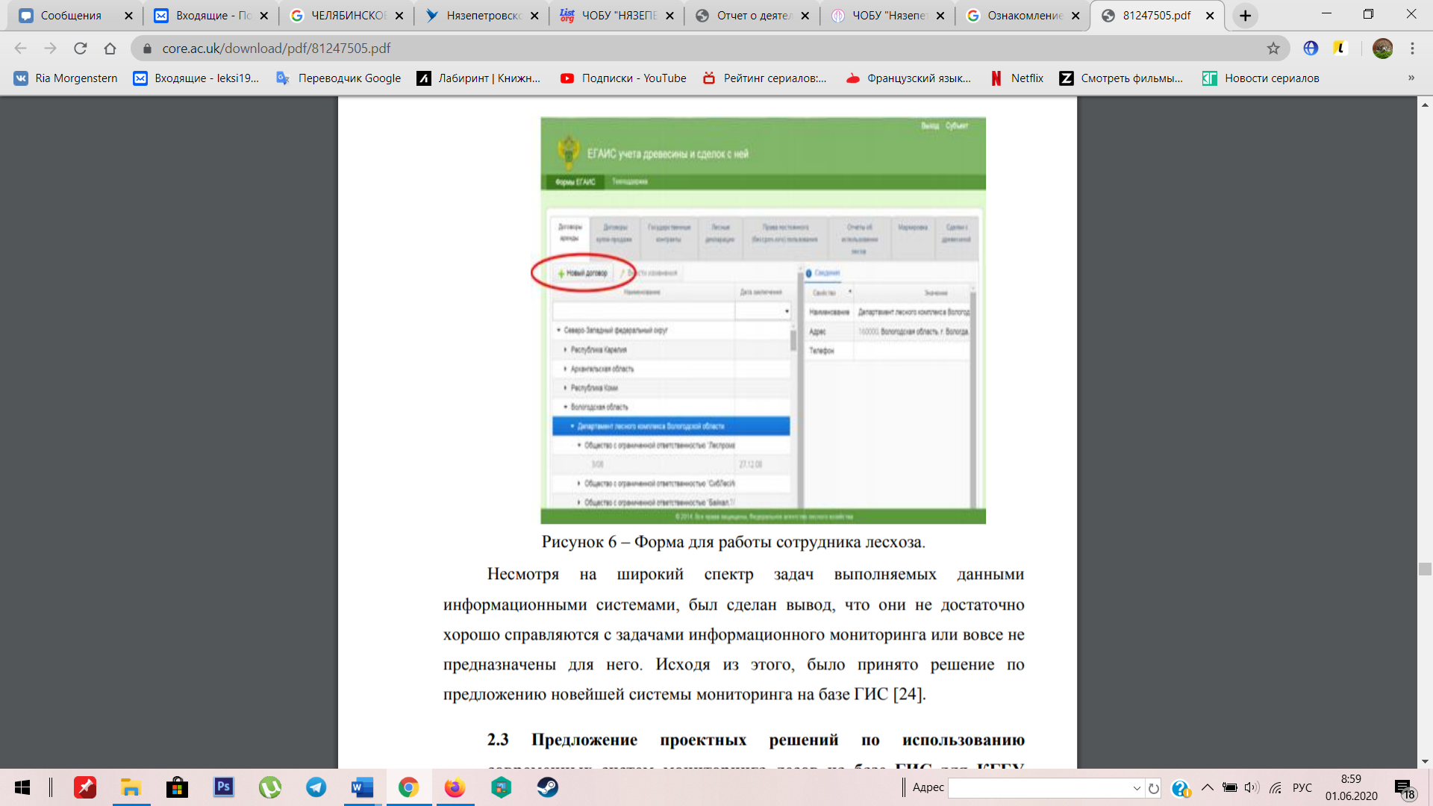

Рисунок 4 – Форма для работы сотрудника лесхоза.

## Организация производства, труда и его оплаты

Вопросы, связанные с оплатой труда, регулируются локальными документами компании, а именно:

1. Положение об оплате труда работников;
2. Штатным расписанием;
3. Коллективным и трудовыми договорами.

«Положение об оплате труда работников» введено в целях повышения эффективности производства и совершенствования системы организации оплаты труда.

Индивидуальный уровень заработной платы устанавливается работникам в соответствии со штатным расписанием предприятия и указывается в индивидуальных трудовых договорах. Зарплата выплачивается работодателем работнику не реже двух раз в месяц, а именно: 29-ого числа (аванс) и 14-ого числа (з/п). Если день оплаты совпадает с выходным или нерабочим днем, то выплата заработной платы производится в канун этого дня. Работодатель проводит расчет с каждым работником и выдает расчетный лист (согласно 1С «Зарплата и персонал»).

В ЧОБУ «Нязепетровское Лесничество» система оплаты труда - повременная, нет материального стимулирования (премии). Заработная плата начисляется согласно табелю учета времени. Выплата заработной платы производится из фонда по оплате труда.

Рассмотрим основные элементы организации оплаты труда в ЧОБУ «Нязепетровское Лесничество». Прежде всего, проанализируем тарифные условия оплаты труда. Тарифная система ЧОБУ «Нязепетровское Лесничество» включает в себя:

1. справочник по тарификации работ и тарифно-квалификационный справочник рабочих;
2. схемы должностных окладов;
3. тарифная ставка;
4. районный коэффициент по оплате труда.

В соответствии со статьей 143 Трудового кодекса РФ тарификация работ и присвоение тарифных разрядов работникам производятся с учетом единого тарифно-квалификационного справочника работ и профессий рабочих, единого квалификационного справочника должностей руководителей, специалистов и служащих. Постановлением Минтруда РФ от 12 октября 2000 г. № 73 введен Единый тарифно-квалификационный справочник работ и профессий рабочих.

В ЧОБУ «Нязепетровское Лесничество» схемы должностных окладов разработаны на основании предыдущего опыта, где для каждой из групп должностей установлены минимальные и максимальные оклады. В пределах этой «вилки» устанавливают конкретный оклад каждой должности с учетом квалификации, навыков работы, деловых качеств. В пределах установленной «вилки» повышение окладов руководителям и специалистам осуществляется по результатам аттестации.

В ЧОБУ «Нязепетровское Лесничество» аттестация руководителей и специалистов проводится в нескольких случаях:

1. раз в три - пять лет – проводится для определения степени соответствия работника занимаемой должности;
2. по инициативе руководителя для решения вопроса об увольнении работника;
3. по инициативе работника, например, окончание высшего учебного заведения.

Состав аттестационной комиссии формируется из руководителей и специалистов ЧОБУ «Нязепетровское Лесничество», иногда приглашаются специалисты из других организаций. В ходе аттестации определяется уровень соответствия работника занимаемой должности и уровень повышения квалификации.

Для оплаты труда производственных и вспомогательных рабочих на предприятии используется часовая тарифная ставка по шестиразрядной тарифной сетке. Как показал анализ, наблюдается прогрессивное абсолютное возрастание уровней тарифных ставок от разряда к разряду. Минимальный размер 1 разряда равен минимальной оплате труда. В 2020 году он равен 11280 руб.

В ЧОБУ «Нязепетровское Лесничество» отсутствует нормирование труда. На основании штатного расписания предприятия проведем анализ динамики средних должностных окладов.

Таблица 1 – Динамика средних должностных окладов в ЧОБУ «Нязепетровское Лесничество» за 2016-2018 гг., руб.

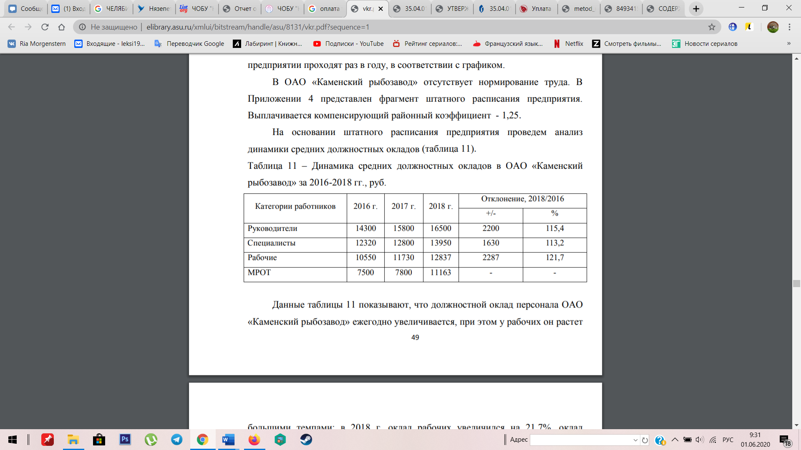

Данные таблицы 1 показывают, что должностной оклад персонала ЧОБУ «Нязепетровское Лесничество» ежегодно увеличивается, при этом у рабочих он растет 50 большими темпами: в 2018 г. оклад рабочих увеличился на 21,7%, оклад руководителей - на 15,4%.

Стоит отметить, что из года в год на предприятии проводится индексация окладов всех работников в соответствии с уровнем инфляции и повышением уровня минимальной заработной платы. Размер оклада работников предприятия никогда не был меньше официального размера минимальной оплаты труда в России. Это говорит о том, что руководство лесничества заботится о своих работниках и социально ответственно.

Когда зарплаты и (или) тарифные ставки работника повышаются, работодатель издает приказ об изменении Штатного расписания, а также об изменениях в официальном окладе (ставках заработной платы) работника с их обязательным уведомлением. При этом оформляется дополнительное соглашение к текущему трудовому договору.

Изучение соотношений в среднемесячной оплате труда различных категорий работников предприятия свидетельствует о преобладании учета функционального разделения труда при установлении размеров зарплаты. Как показал анализ, наименьшая оплата труда наблюдается у категории рабочие. Это объясняется невысоким уровнем квалификации работников. Наибольшая оплата труда в силу его сложности, ответственности и высоких квалификационных требований наблюдается у руководителей и специалистов.

## Эколого-экономический анализ лесопользования в ЧОБУ «Нязепетровское Лесничество»

Рельеф территории лесничества – горный. В геологическом отношении район имеет ступенчатое строение с постоянным понижением к северу. Хребты расчленены и изрезаны ущельями и балками различной глубины и протяженности. Преобладающими почвообразующими породами являются глинистые сланцы, известняки, песчаники и конгломераты, в низинах иловато-глинистые наносы и четвертичные карбонатные глины, и суглинки. Почвообразование зависит от многих факторов: климат, материнская порода, экспозиция и крутизна склонов, высота над уровнем моря. Так в местах со спокойным рельефом в предгорьях процесс образования почвы идет более интенсивно, но с увеличением крутизны и высоты над уровнем моря протекает замедленно.

Приведенная в табл. 2 характеристика лесного фонда лесничества показывает, что покрытые лесом земли составляют 99,8 % от площади лесных земель, в том числе лесные культуры – 2,0 %.

Таблица 2 – Характеристика лесных и нелесных земель лесного фонда на территории лесничества

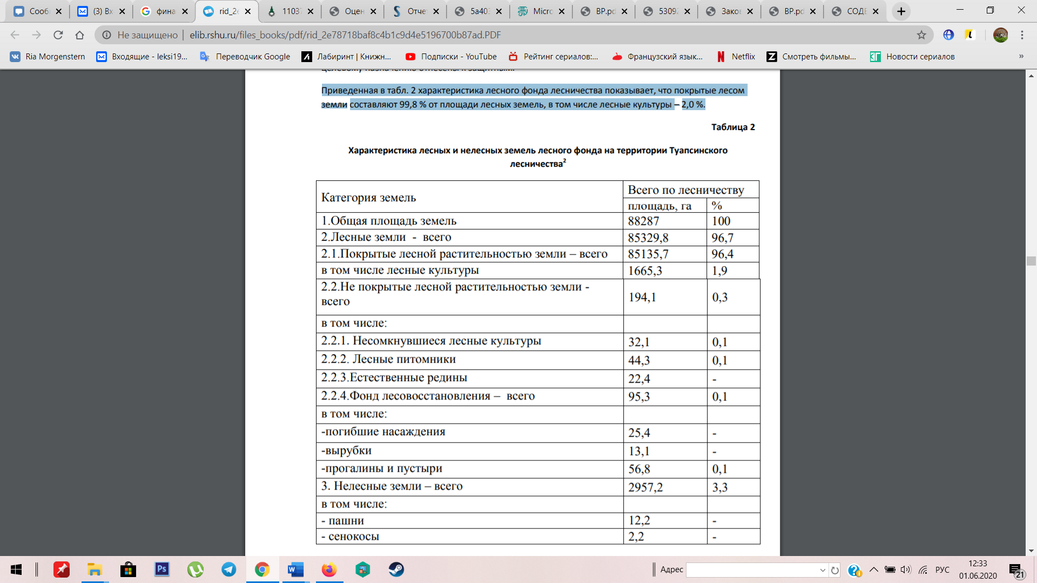

В лесничестве в 2019 году осуществлялась деятельность по заключению договоров купли-продажи лесных насаждений и по проведению аукционов по продаже прав на заключение договоров купли-продажи насаждений.

На территории ЧОБУ «Нязепетровское Лесничество» выделены следующие виды разрешенного использования лесов:

* заготовка древесины, заготовка и сбор недревесных лесных ресурсов;
* заготовка пищевых лесных ресурсов и сбор лекарственных растений;
* ведение сельского хозяйства;
* осуществление видов деятельности в сфере охотничьего хозяйства;
* осуществление научно - исследовательской деятельности, образовательной деятельности;
* осуществление рекреационной деятельности;
* выполнение работ по геологическому изучению недр, разработка месторождений полезных ископаемых;
* строительство и эксплуатация водохранилищ и иных искусственных водных объектов, а также гидротехнических сооружений и специализированных портов;
* строительство, реконструкция, эксплуатация линий электропередачи, линий связи, дорог, трубопроводов и других линейных объектов.

За период 2019 года по различным видам лесопользования было заключено 129 договоров с индивидуальными предпринимателями и фирмами. В числе фирм - ООО «Деревяшки», ООО «Энергия НТ», ООО «Пальма», ООО Кубаньинвест-Пром», ООО «ЖКХ Лори», ООО «Альянс Плюс», ООО «Урожай», ООО «Долмен», ООО «Южная строительная компания», ООО «Инвест регион», ООО «Телеком Евразия», ООО пансионат «Шексна», ООО «Гелиос», ООО «Тур-сервис» и ООО «Эверест» (табл.3).

Таблица 3 – Целевое назначение аренды лесных участков в ЧОБУ «Нязепетровское Лесничество» в 2019 г.

|  |  |  |  |  |  |  |  |  |
| --- | --- | --- | --- | --- | --- | --- | --- | --- |
|  | № | |  | | Количество | | Площадь | |
|  | Назначение аренды | | арендованных | |
|  | пп | | арендаторов (ед.) | |
|  |  | | участков (га) | |
|  |  | |  | |  | |
| 1 |  | | Для рекреационной | | 57 | | 8747,5 | |
|  |  | | деятельности | |  | |  | |
| 2 |  | | Для сельского хозяйства и | | 22 | | 20,37 | |
|  |  | | пчеловодства | |  | |  | |
| 3 |  | | Для линейных объектов | | 21 | | 208,6 | |
| 4 |  | | Для охотничьих хозяйств | | 2 | | 1350,6 | |
| 5 |  | | Строительство и эксплуатация | | 5 | | 5,7 | |
|  | | | гидротехнических сооружений | |  | |  | |
| 6 | | | Разработка месторождений, | | 2 | | 20 | |
|  | | | геолого-разведка | |  | |  | |
| 7 | | | Для научно-образовательных | | 1 | | 1 | |
|  | | | целей | |  | |  | |
| 8 | | | Заготовка древесины | | 3 | | 21 | |
|  | | | Итого | | 113 | | 10374 | |

Из них для рекреационного использования сроком аренды от 10 до 49 лет в 2018 г. - 76 договоров, в 2019г. - 57 договоров, для ведения сельскохозяйственной деятельности в 2019г. – 17 договоров, в 2015 г. – 22 договора.

Для ведения охотничьего хозяйства было заключено 2 договора с НП «Отшенский кардон» и ООО «Верхний Бзыч», что соответствует показателям отчетного периода 2019 г. Для строительства и эксплуатации линий связи, дорог и других линейных объектов были заключены договора с такими предприятиями как ОАО «Мегафон», ООО «МТС», ООО «Туапсеросстрой», ООО «Связь каиф», ООО «Телеком Евразия», ОАО «Связьтранснефть», ООО «Газпром», ООО «Новация», ООО «Стройинвест» и ООО ЮПК Строй. Два договора купли-продажи было заключено с ООО «Гранит» и ООО «СЖС» с целью разработки месторождений полезных ископаемых. Что касается заготовительных работ, то договора были заключены на 14 272 м3 древесины с ЗАО «ПДК «Апшеронск», ОАО «ФСК ЕЭС» и ОАО «Кубаньэнерго».

В 2019 г. от рубок главного пользования по договору аренды лесного участка заготовлено 17 тыс. м3 древесины, при рубках ухода 5 тыс. м3, при прочих рубках 7 тыс. 728 м3.

Объем лесозаготовок (Vл.з) можно рассчитать по формуле:

|  |  |
| --- | --- |
| Vл.з=Лг.п + Ру+Рп | (1) |

где Лг.п – лесозаготовки при главном пользовании;

Ру – лесозаготовки при рубках ухода;

Рп – лесозаготовки при прочих рубках.

Vл.з=17000+5000+7728=29728 м3.

Имея данные по объёму лесозаготовок рассчитаем допустимый процент изъятия древесины от общего объёма расчетной лесосеки, которая в 2015 г. составила 181 тыс.м3.

|  |  |
| --- | --- |
| Ир.л=( Vл.з/Рл)*100 | (2) |

где Vл.з – объём расчетной лесосеки;

Ир.л – изъятие древесины из рабочей лесосеки.

Ир.л=29728/181000*100=16,4%

Таким образом, в 2019 г. объём изъятой древесины составил менее 17% от допустимой расчетной лесосеки.

Всего же в 2019 году было выделено 154 лесосеки на площади в 232 га. До лесничества был доведен установленный объём купли-продажи деловой и дровяной древесины (табл. 4).

Таблица 4 – Реализация дровяной и деловой древесины в ЧОБУ «Нязепетровское Лесничество» в 2019 г. (по госзаказу)

|  |  |  |  |  |  |  |  |  |  |  |
| --- | --- | --- | --- | --- | --- | --- | --- | --- | --- | --- |
|  |  | Установленный объём | | | | |  | Фактический объём | | |
| Наименова- | Наименова | Кол | Пло- |  |  |  |  |  |  |  |
| ние лесни- | -во | щадь | Дело | Дровя | Всег | | Делово | Дровяно | Всег |
| ние субъекта | чества | лесо | лесо- | вой | ной | о |  | 3 | 3 | о |
|  |  | 3 | 3 | 3 |  | й(м) | й(м) | 3 |
|  |  | сек | сек (га) | (м ) | (м ) | (м | ) |  |  | (м ) |
|  |  | (ед.) |  |  |  |  |  |  |  |  |
| Челябинская область | ЧОБУ «Нязепетровское Лесничество» | 154 | 232,71 | 3157 | 6224 | 9381 | | 2188 | 5540 | 7728 |
|  |  |  |  |  |  |  |  |  |  |  |

В 2019 г. имело место снижение объёма реализации деловой и дровяной древесины более, чем на 1500 м3, из них около 1000 м3 приходится на деловую древесину, что связано со снижением спроса со стороны лесоперерабатывающих предприятий, повышением на 5% ставок платы за использование лесов и рядом других причин.

* Челябинской области ставка платы за 1 га лесного участка под рекреационное использование составляет 26640 руб/год, с базовым коэффициентом 1,13.

Размеры ставки платы по основным видам аренды лесных участков и расчеты платежей с учетом только базового коэффициента – 1,13 представлены в табл. 5.

Таблица 5 – Расчеты платежей за аренду лесных участков с учетом базового коэффициента (1,13)

|  |  |  |  |  |
| --- | --- | --- | --- | --- |
| Виды аренды | Ставка | Площадь | Расчёт платежей | Итоговая |
|  | платы | арендованного | за аренду в год | сумма платы |
|  | (руб/га) | участка | (руб.) | за год (руб.) |
| Для рекреации | 26640 | 8747 | 26640*8747*1,13 | 23 млн. |
| Для сельского | 1605 | 21 | 1605*21*1,13 | 38086 |
| хозяйства |  |  |  |  |
| Для охотничьих | 0,03 | 1350 | 0,03*1350*1,13 | 45 |
| хозяйств |  |  |  |  |
| Для научно- | 1 | 1 | 1*1*1,13 | 1,13 |
| образовательных |  |  |  |  |
| целей |  |  |  |  |
| Для заготовки | 800 | 17 | 800*17*1,13 | 15368 |
| древесины |  |  |  |  |

Всего за аренду 10374 га лесных участков ЧОБУ «Нязепетровское Лесничество» в 2019 г. начислено арендной платы 13 млн. 802 тыс. руб. (без учета недоимки) из них, перечислено в федеральный бюджет 12 млн. 134 тыс. руб., в краевой бюджет 1 млн. 668 тыс. руб. Недоимка на 01.01.2016 г. составила 9 млн. 250 тыс. руб.. Недоимка складывается из неплатежей за пользование лесом, принудительного расторжения договоров аренды, вызванного недобросовестным исполнением арендаторами своих обязательств и рядом других причин.

Лесничество, в соответствии с Лесным кодексом от 04.12.2007 г. и последующих дополнений к нему не ведет хозяйственной деятельности. В ЧОБУ «Нязепетровское Лесничество» на три участковых лесничества – 7 лесничих, в обязанности которых входит обеспечение лесного контроля и надзора и ряд функций. Лес является государственной собственностью и полученные от лесопользования средства идут в федеральный и краевой бюджеты, из которых ЧОБУ «Нязепетровское Лесничество» получает около 500 тыс.руб. на заработную плату лесничих, контроль за лесопользованием, санитарный уход за лесными насаждениями, на восстановление лесов и др.

Воспроизводство лесов по выполнению госзадания на 2015 г. представлено в табл. 6.

Таблица 6 – Воспроизводство лесов по выполнению госзадания на 2019 г. в ЧОБУ «Нязепетровское Лесничество»

|  |  |  |  |
| --- | --- | --- | --- |
| Лесовосстановительные работы | Единица | План на | Факт с |
|  | измерения | год | начала |
|  |  | контракт | года |
|  |  |  | контр. |
|  |  |  |  |
| Лесовосстановление, всего | га | 2 | 2 |
|  |  |  |  |
| посадка | га | 2 | 2 |
| посев | га |  |  |
| комбинирование | га |  |  |
| содействие | га |  |  |
| Посев семян в питомнике | га | 0,4 | 0,4 |
| Посажено саженцев в питомнике | т.шт |  |  |
|  |  |  |  |
| Подготовка почвы, всего | га | 2 | 2 |
| в питомнике | га | 2 | 2 |
| под комбинир. лес. будущего года | га |  |  |
| посев семян в питомнике | га |  |  |
| Агротехнический уход за лесными | га | 22,5 | 22,5 |
| культурами |  |  |  |
| в том числе механизированным способом | га |  |  |
|  |  |  |  |
| дополнение | га | 2 | 2 |
|  |  |  |  |
| Заготовка семян | кг |  |  |
|  |  |  |  |
| Выращивание посадочного материала | т.шт. |  |  |
|  |  |  |  |
| Отвод площади под рубки ухода в | га | 23,9 | 23,9 |
| молодняках, всего |  |  |  |
|  |  |  |  |
| Осветление | га | 10,8 | 10,8 |
|  |  |  |  |
| Прочистка | га | 13,1 | 13,1 |
|  |  |  |  |
| Рубки ухода в молодняках | га | 5 | 5 |
|  |  |  |  |
| механизированным способом |  |  |  |
|  |  |  |  |
| осветление | га | 3 | 3 |
|  |  |  |  |
|  | куб | 11,3 | 11,3 |
| прочистка | га | 2 | 2 |
|  |  |  |  |
|  | куб | 7,9 | 7,9 |

Восстановление леса осуществляют посадками леса, содействием естественному возобновлению и проведением уходных работ. В 2019 г. площадь посадок составила 2 га. Для посадок леса используют саженцы из питомников и посадочный материал из леса.

Посеяно семян в питомниках на площади 0,4 га, агротехнический уход за лесными культурами проведен на площади 22,5 га.

Значительный ущерб лесным ресурсам наносят и правонарушения в сфере лесопользования. В 2019 г. в ЧОБУ «Нязепетровское Лесничество» имели место:

* самовольное занятие лесных участков в участковом лесничестве на площади в 1,3 га;
* снятие плодородного слоя почвы в участковых лесничествах с общей суммой ущерба в 4,5 млн.руб.;
* повреждение лесных насаждений в лесничестве с ущербом в 38 тыс.руб.

Установлено 15 случаев незаконных, без разрешительных документов, рубок (табл. 7).

Таблица 7 – Количество незаконных рубок в ЧОБУ «Нязепетровское Лесничество» в 2016-2019 гг. и ущерб от них (в денежном исчислении)

|  |  |  |  |
| --- | --- | --- | --- |
| Год | Кол-во нарушений | Объём древесины | Ущерб (тыс.руб.) |
| (м3) |
|  |  |  |  |
| 2016 | 11 | 306 | 14 638 775 |
|  |  |  |  |
| 2017 | 10 | 280 | 22 547 672 |
|  |  |  |  |
| 2018 | 7 | 667 | 52 934 341 |
|  |  |  |  |
| 2019 | 10 | 334 | 26 668 086 |
|  |  |  |  |

Ежегодно выявляется не более 50% правонарушителей в лесопользовании, а компенсация ущерба составляет от 10% до 20% от общего ущерба (табл.8).

Таблица 8 – Исполнение штрафов по рубкам без разрешительной документации в 2016-2019 гг. в ЧОБУ «Нязепетровское Лесничество»

|  |  |  |  |  |
| --- | --- | --- | --- | --- |
|  | Кол-во | Сумма | Фактическое |  |
| Год | штрафов | начисления | исполнение | % |
|  | (ед) | (тыс.руб) | (тыс.руб.) |  |
| 2012 | 6 | 263,5 | 263,5 | 100 |
| 2013 | 5 | 350 | 350 | 100 |
| 2014 | 3 | 321 | 180 | 56,5 |
| 2015 | 5 | 270 | 270 | 100 |

На сегодняшний день в ЧОБУ «Нязепетровское Лесничество» нет достоверной информации о территориальном планировании, предполагающего изменение существующих или планируемых границ, в том числе земельных лесных участков. Поэтому при выявлении незаконно занятых участков лесного фонда ЧОБУ «Нязепетровское Лесничество» составляется ущерб, причиненный лесам вследствие нарушения лесного законодательства.

* результате неправомерного использования земельных участков из состава земель лесного фонда ЧОБУ «Нязепетровское Лесничество» в период с 2016 по 2019 годы, ущерб причиненного лесному фонду составил более 17 млн. руб.
  + соответствии с Лесным кодексом (04.12.2007 г.) были существенно ослаблены гарантии охраны и использования лесов по целевому назначению в ходе перевода соответствующих земель в земли других категорий (т.е. их изъятия). Поэтому процесс перевода земель лесного фонда в земли поселений (населенных пунктов) должен содержать обязательную публичную процедуру.

## Пути оптимизации эколого-экономических аспектов лесопользования в условиях рыночной экономики

Аренда участков лесного фонда и лесные аукционы после принятия Лесного кодекса Российской Федерации в 1997 стали базовыми элементами организации лесопользования в условиях рыночной экономики. Вместе с тем вертикально интегрированные структуры в лесопромышленном комплексе, охватывающие полный технологический цикл, от лесозаготовок до реализации конечной продукции, и способные выполнять весь комплекс лесохозяйственных работ, не являются основными долгосрочными арендаторами участков лесного фонда.

Срок аренды участков лесного фонда у 75% лесозаготовителей составляет менее 5 лет. Свыше 19% древесины на корню отпускается без оплаты, 18,5%-по лимитам на основании решений органов государственной власти субъектов Российской Федерации по минимальным ставкам. Доходы от продажи древесины на корню, поступающие в бюджеты всех уровней, не покрывают необходимые расходы лесного хозяйства на охрану, защиту лесного фонда и воспроизводство лесов.

При проведении лесоустроительных работ и организации лесопользования в настоящее время применяются те же основополагающие элементы командно-распределительной системы: декретированные возрасты рубок, лимиты лесосечного фонда.

Основной элемент устойчивого лесопользования- принцип постоянства (непрерывности и неистощительности). Принятая при лесоустройстве годичная лесосека по площади должна обеспечивать постоянство пользования с сохранением принятого для данного хозяйства оборота рубки и с надлежащим восстановлением лесов.

Лесной массив, являющийся объектом непрерывности и неистощительности пользования, должен отвечать следующим критериям:

* иметь равномерное или близкое к нему распределение площадей, деленных по классам возраста насаждений;
* иметь транспортно доступные участки лесного фонда;
* доходность от осуществления лесопользования должна покрывать затраты на ведение интенсивного лесного хозяйства в этом лесном массиве.

Лесничество, как объект постоянства лесопользования, не отвечает указанным критериям и не является объектом непрерывности и неистощительности лесопользования. Расчетная лесосека рубок главного пользования по лесничеству утверждается по хвойным, мягколиственным и твердолиственным хозяйствам без деления по преобладающим породам, их продуктивности и без учета доступности участков лесного фонда. Тем самым устанавливается узаконенная рубка лучших по продуктивности древостоев в транспортно доступной зоне, что, в конечном счете, только ухудшает состояние лесного фонда. Объектом постоянного лесопользования должен быть арендуемый участок лесного фонда, долгосрочно закрепляемый за арендатором на определенных условиях на конкурсной основе.

* настоящее время использование лесных ресурсов может быть оценено как неэффективное. По формальным признакам расчётная лесосека используется менее чем на 20%. Однако, с учётом экономической эффективности и транспортной доступности, экономически целесообразным является заготовка существенно меньших объёмов древесины. Кроме того, по экспертным оценкам как минимум половины древесины заготавливается по «серым» схемам.

Причины существующего положения заключаются:

* в низком уровне технической оснащенности некогда крупных мебельных предприятий Челябинской области;
* в нежелании инвесторов вкладывать средства в их перевооружение;
* низкой конкурентной способности продукции деревообрабатывающих предприятий;
* в несовершенстве таможенного законодательства Российской Федерации.

Именно благодаря несовершенству таможенного законодательства предпринимательским структурам сегодня выгоднее вывозить за рубеж круглый лес, а не продукты его переработки. Сегодня вывозная пошлина на необработанные лесоматериалы хвойных пород составляет 6,5%, тогда как вывозная пошлина на древесностружечные плиты и деревянные изделия, то есть на готовую или в определенной степени переработанную продукцию, составляет 10%.

Основными факторами, снижающими продуктивность лесов, являются:

* наличие больших площадей одряхлевших перестойных древостоев в возрасте, близком к естественному отмиранию (400-600 лет), которые характеризуются прекращающимся или замедленным приростом;
* наличие значительных площадей лесных насаждений, истощенных нерациональными рубками прошлых лет.

Среди различных проблем развития лесопромышленного комплекса геополитические стоят особой группой, оказывая негативное влияние на возможности сбыта готовой продукции деревообработки, привлечения в лесной комплекс инвестиций. В этом отношении положительный эффект могут принести следующие меры:

* реформирование (с целью защиты российского производителя) таможенного законодательства;
* модернизация, с целью технического перевооружения, предприятий деревообрабатывающей промышленности.

В этом отношении представляется возможным использование бюджетных средств. Определенные средства могут быть израсходованы на приобретение высокотехнологичного оборудования, с целью предоставления его на условиях лизинга российским деревообрабатывающим предприятиям. В данном случае, на российском финансовом рынке наличие необеспеченной денежной массы не увеличится, но именно хозяйствующие субъекты российской экономики получат возможность развиваться и, в перспективе, уплачивать проценты за пользование денежными средствами фонда.

В социальные проблемы лесопромышленного комплекса, прежде всего, заключаются в обеспечении отрасли трудовыми ресурсами. Период с 2000 по 2019 гг. характеризуется значительным перераспределением трудовых ресурсов между отраслями экономики.

В начале девяностых годов двадцатого века приватизация государственных промышленных предприятий и одновременное «открытие» российского рынка для иностранных товаров сделали продукцию российских производителей неконкурентоспособной, что повлекло за собой остановку предприятий и резкий рост безработицы. В начале этого периода практически перестала функционировать мебельная и деревообрабатывающая промышленность - крупнейший потребитель продукции лесного хозяйства и производитель промышленных и потребительских товаров в Челябинской области. Именно предприятия деревообработки попали в исключительно невыгодные условия, что привело к остановке и ликвидации многих из них. Безработица в районах, специализировавшихся на производстве мебели и столярных изделий, достигла наиболее высоких краевых показателей. Однако, как оказалось, спрос на продукцию отечественной деревообработки не исчез. Экологически чистые столярные изделия из натурального сырья по качеству неизмеримо выше (да и дешевле) более технологичных металлопластиковых заменителей. Одним из непременных условий развития лесопромышленного комплекса является обеспечение отрасли квалифицированными трудовыми ресурсами.

Дальнейшее развитие лесопромышленного комплекса зависит от прокладки лесовозных дорог, состояния материально-технической базы лесозаготовительных предприятий, обновление парка лесоперерабатывающих предприятий, создание предприятий по утилизации отходов лесопиления. Необходимым условием, также, является правовой статус лесопользователей. Долгосрочные лесопользователи в лице арендаторов смогут обеспечить стратегическое и эффективное лесопользование на базе привлечения инвестиций.

Лесные ресурсы региона уникальны и имеют многоцелевое назначение: использования в производственных, защитных и рекреационных целях. Они тесно связаны друг с другом и требуют точного разграничения по местоположению.

Так, в горной части региона возможно промышленное использование лесных ресурсов, развитие различных видов экологического туризма, охотопользования. В равнинной части района возможно только использование лесного фонда в культурно-оздоровительных рекреационных целях.

На основании проведенного анализа влияния природных, экономических и социальных факторов на развитие лесопромышленного комплекса можно сделать следующие выводы и предложения:

1. В своем развитии лесопромышленный комплекс должен ориентироваться на расширение производства продукции глубокой переработки, предназначенной для отечественного потребителя и экспорта в страны ближнего зарубежья;
2. Развитие лесопромышленного комплекса сдерживается в результате -отсутствия законодательной базы (как российской, так и краевой), определяющей правила лесопользования, несовершенства таможенного законодательства Российской Федерации, стимулирующего экспорт сырого леса и импорт продукции его переработки, отсутствие единой государственной системы управления лесопользованием;
3. Развитие лесопромышленного комплекса необходимо осуществлять с учетом происходящих демографических процессов;
4. На современном этапе рациональное развитие лесного хозяйства возможно только при оказании ей поддержки со стороны законодательных и исполнительных государственных органов - как федеральных и краевых, так и муниципальных. Поддержка со стороны государственных органов должна заключаться в:

* обеспечение равных возможностей различным предприятиям лесного хозяйства в области использования лесных ресурсов;
* предоставление определенных льгот лесозаготовительным организациям при реализации лесозащитных проектов предприятиям лесозаготовительного комплекса;
* содействие в формировании благоприятного инвестиционного климата для предприятий лесного комплекса;
* осуществление долгосрочного кредитования предприятий лесного комплекса и развития системы лизинга;

1. При определении перспектив развития лесного хозяйства необходимо основное внимание уделять рациональному использованию лесных ресурсов. В этом отношении необходимо:

* ускорить работу по составлению государственного земельного кадастра в пределах лесной зоны ЧОБУ «Нязепетровское Лесничество»;
* установить арендную плату за пользование землями лесного фонда с учетом кадастровой стоимости земли;
* перейти к комплексному использованию лесов с учетом их защитных и рекреационных функций;

1. Возможности развития лесопромышленного комплекса определяются инвестиционной привлекательностью отрасли и объёмом инвестиций, привлекаемых в нее.

Опыт организации лесного хозяйства в регионах, где лес является ресурсом многоцелевого назначения, показывает, что наиболее целесообразным для региона является развитие многоцелевого неистощительного устойчивого лесопользования.

* качестве важного эколого-ориентированного направления можно предложить также замещение завозимого в горные поселения минерального топлива на биотопливо, для чего в районе имеются все необходимые предпосылки. Данные задачи можно решать в рамках Проекта по переводу части энергетических установок в горной части Челябинской области с минерального на биотопливо.

Проект полностью отражает приоритеты России в областях, связанных с устойчивым лесопользованием, сокращением эмиссий парниковых газов и эффективным развитием энергетики.

Россия ратифицировала Конвенцию «О биологическом разнообразии» в 1995 г., что потребовало от страны соблюдения принципов устойчивого лесопользования с принятием более эффективных мер по сокращению потерь лесного биоразнообразия.

Россия как участник Климатической Конвенции ООН, подписанной в 1992 г., дала согласие на предоставление данных о выбросах парниковых газов и на направление национальной политики по снижению выбросов газов антропогенными источниками.

* соответствии с Конвенцией и Киотским Протоколом, объемы выбросов парниковых газов должны соответствовать уровню выбросов 1990 г., для введения соответствующей квоты на выбросы парниковых газов. Эти направления были подтверждены и на конференции ООН в Париже в ноябре 2015 г.

Цель проекта - сокращение эмиссий парниковых газов на местных уровнях путем оптимизации ведения лесного хозяйства и развития эффективной энергетики на основе использования местного биотоплива в ЧОБУ «Нязепетровское Лесничество».

Назначение проекта - формирование устойчивой экономически эффективной и экологически безопасной системы энергоснабжения, путем продвижения технологий, использующих переработку биомассы древесных отходов.

Использование альтернативных источников энергии, базирующихся на существующих доступных ресурсах биомассы, уменьшающих зависимость региона от дорогостоящих видов топлива и улучшающих существующую систему теплоснабжения горных районов ЧОБУ «Нязепетровское Лесничество».

Это предполагает:

* совершенствование методов ведения лесного хозяйства в соответствии с экологическими стандартами;
* укрепление партнерских отношений между частным сектором и административными властями;
* поддержку целостности лесных экосистем;
* эффективное использование древесных отходов в полном цикле лесозаготовки и лесопереработки в соответствии с экологическими стандартами;
* создание центра по лесной сертификации;
* создание центров сортировки древесных отходов обеспечивающие утилизацию древоотходов.

В результате этих мероприятий будут:

* сокращены бюджетные затраты на обеспечение топливом;
* сокращена эмиссия СО2, SO2, NOx, СО;
* внедрено устойчивое лесопользование;
* утилизируются древоотходы с учетом экономической и экологической целесообразности;
* модернизированы старые отопительные системы;
* созданы новые рабочие места.

При управлении лесопользованием необходимо учитывать не только параметры, влияющие на деятельность предприятия, но и факторы, которые являются частью окружающей среды.

При этом управляющей системой является рыночная деятельность предприятий и организаций, использующих древесину и другие ресурсы леса с целью удовлетворения нужд и потребностей населения.

Потребности населения и организаций в ресурсах леса оказывают определенное влияние на лесхозы, которые воспринимают эти сигналы воздействия и организуют свою хозяйственную деятельность таким образом, чтобы удовлетворить потребности населения.

Для успешной реализации формирования механизма регулирования устойчивого развития лесного сектора экономики необходима система мониторинга основных показателей (рис. 5).

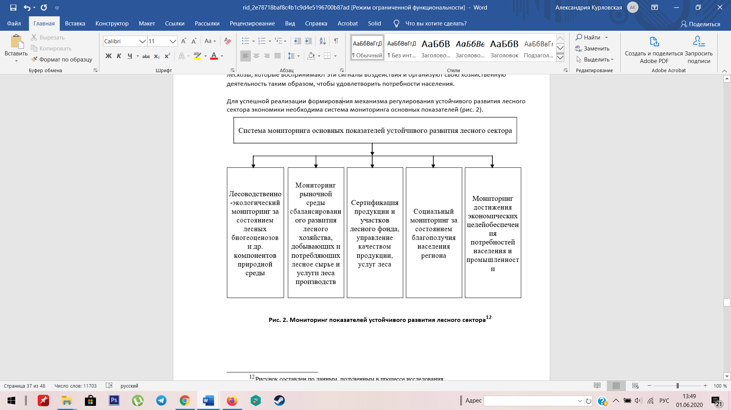

Рисунок 5 – Мониторинг показателей устойчивого развития лесного сектора

Получаемая в процессе мониторинга информация используется в дальнейшем при разработке программ устойчивого развития лесного хозяйства и рационального использования трудовых и материальных ресурсов, реализуются инновационные проекты.

Главными принципами устойчивого лесопользования являются:

* соблюдение установленного законодательством порядка предоставления насаждений и лесных участков в пользование при условии воспроизводства лесных ресурсов;
* недопущение самовольного пользования лесами, обеспечение качественного лесоустройства;
* рационального и комплексного использования и защиты лесов.

Для практической реализации принципов устойчивого лесопользования можно предложить показатели эффективности экономических механизмов, изложенных в приложении 3.

Наиболее актуальным является решение задач формирования механизмов реализации экономической ответственности государственных служащих и лесопользователей за достижения в стимулировании рационального использования и воспроизводства лесных ресурсов, поддержку экологического предпринимательства. В особенности это касается ранних стадий освоения лесных территорий, выполняемого на новых, малонаселённых лесных территориях со слаборазвитой инфраструктурой.

Ключевым направлением совершенствования экономических механизмов остаётся трансформация механизма предоставления в долгосрочное пользование лесных участков экспортно-ориентированным российским предприятиям на условиях государственно-частного партнёрства, что существенно повлияет на эффективность всех механизмов устойчивого лесопользования в регионе.

## Лесозащитные работы

Основные задачи лесозащиты включают: оздоровление лесных культур путем активных мер борьбы с болезнями и вредителями и путем проведения санитарно-предупредительных мероприятий.

Леса, согласно Лесному Кодексу РФ, в том числе лесные культуры, подлежат защите от вредных организмов: жизнеспособных растений любых сортов, видов или биологических типов, животных, болезнетворных организмов любых видов и биологических типов, способных нанести вред лесным ресурсам и лесам. Защита лесных культур направлена на предупреждение распространения вредных организмов и их выявление, а при возникновении очагов вредных насекомых и болезней — их ликвидацию.

Все лесопатологические мероприятия и наблюдения и в лесных культурах, и в насаждениях естественного происхождения проводятся так же.

На основании Правил санитарной безопасности в лесах лесозащитные мероприятия осуществляются работниками лесных учреждений. В этом нормативном документе установлены меры санитарной безопасности в лесах Российской Федерации, включающие в себя: государственный лесопатологический мониторинг; лесозащитное районирование; предупреждение распространения вредных организмов; проведение лесопатологических обследований; другие мероприятия по санитарной безопасности в лесах.

Проектируются лесозащитные мероприятия в лесных культурах на основании лесопатологических обследований и санитарных обзоров за последние годы, исходя из наличия действующих очагов вредителей. На арендуемых участках лесного фонда проведение лесопатологических обследований и предупреждение распространения вредных организмов обеспечиваются лицами, которые используют леса на основании проекта освоения лесов. На участках лесного фонда, которые расположены на землях, которые находятся в собственности субъектов Российской Федерации или муниципальных образований лесопатологические обследования проводятся органами местного самоуправления или органами исполнительной власти субъектов Российской Федерации. На участках лесного фонда и на землях особо охраняемых природных территорий (ООПТ) федерального значения, находящиеся в ведении органов государственной власти, осуществление полномочий по лесозащите передается соответствующим федеральным органам исполнительной власти (федеральные органы исполнительной власти, уполномоченные в области обороны, безопасности, Министерство природных ресурсов и экологии Российской Федерации, Федеральное агентство лесного хозяйства).

Шкала категорий состояния деревьев, которая применяется при осуществлении мер санитарной безопасности в лесах, при оценке их санитарного и лесопатологического состояния утверждена Правилами санитарной безопасности в лесах. Увеличение площади очагов болезней и вредителей является одним из показателей ухудшения лесопатологического состояния лесных культур. Ухудшение лесопатологического состояния определяется путем сопоставления показателей, которые содержатся в предыдущем и настоящем акте лесопатологического обследования. Если отсутствует прошлогодний акт, то сравнение проводится с данными проекта освоения лесов.

Основными вредителями, которые способны наносить существенные повреждения лесным культурам и за которыми нужно вести надзор, являются: звездчатый пилильщик ткач, обыкновенный сосновый пилильщик, непарный шелкопряд, северный, минирующий и большой березовый пилильщик, вязовый красногрудый пилильщик, пяденицы, листовертки, лоховая цикадка и др. Для лесных культур и зеленых насаждений в степной и лесостепной зонах, часто страдающих от недостатка влаги чрезвычайно опасны, стволовые вредители.

Для ведения рекогносцировочного надзора за любым видом вредителя выбирают насаждения, в которых имеются наиболее благоприятные условия для его развития, хотя сведений о вспышках в предыдущие годы не имеется или же отмечалось его массовое размножение в прошлом. При рекогносцировочном надзоре выявление вредных лесных насекомых возможно путем обнаружения самих вредителей, наносимых ими повреждений или же по иным признакам (остатки хвои или листвы, экскременты, паутинные гнезда).

Инженерами лесопатологами или другими подготовленными специалистами на постоянных пробных площадях или путем специальных обследований, которые выделены для надзора за насаждениями, что дает возможность получать данные, на основании которых можно делать более обоснованные прогнозы осуществляется детальный надзор. Прогноз численности вредителей и болезней, позволяющий планировать активные меры и сроки борьбы, обеспечивать своевременное проведение мероприятий по повышению биологической устойчивости насаждений к болезням и вредителям составляется на основании полученных данных.

В первую очередь при проведении обследований дается общая оценка состояния насаждений путем визуального осмотра на всей площади выдела и отнесения к тому или иному классу жизнеспособности (биологической устойчивости). Классификация насаждений производится по следующему комплексу индикаторных показателей:

1. I класс — устойчивые (здоровые) насаждения: имеют нормальный для данного бонитета равномерную полноту и прирост, крона хорошо развита, сухостой практически отсутствует или находится на уровне нормального;
2. II класс — насаждения с нарушенной устойчивостью: крона многих деревьев изрежена, количество суховершинных растений до 30 %, полнота неравномерная, прирост ослаблен;
3. III класс — насаждения, потерявшие жизнеспособность: фактически расстроенные насаждения, в составе которых преобладает сплошной характер усыхания, количество суховершинных растений более 30 %.

При определении характера усыхания деревьев в насаждении руководствуются следующими придержками:

* одиночное усыхание — одно два дерева в насаждении;
* групповое усыхание — от трех до десяти деревьев в группе;
* куртинное усыхание — более десяти деревьев, размер куртины не превышает 0,25 га;
* сплошное усыхание — куртины более 0,25 га с равномерным распределением по площади.

Защита насаждений от болезней и вредителей осуществляется разнообразными методами и средствами, которые обеспечивают оптимальные условия произрастания, предупреждение проникновения, развития и распространения вредных организмов и непосредственное их уничтожение при угрозе ощутимого повреждения и гибели насаждений. Для защиты лесных культур важно проведение комплекса предупредительных и истребительных мероприятий, потому что культуры более, чем естественные леса, подвержены воздействию болезней и вредителей. По этой причине лесозащитные работы должны проводиться систематически и своевременно. Каждое мероприятие в отдельности не может гарантировать полное уничтожение источника заболевания этим диктуется применение комплекса защитных действий. Поэтому для успешной защиты насаждений важно применять целую систему профилактических и истребительных мер борьбы, которая ведет к такому снижению численности вредителей, когда вред от них не имеет хозяйственного значения.

К предупредительным мерам относятся работы, которые имеют целью создание в лесных культурах условий, которые неблагоприятны для появления и распространения болезней и вредителей: карантин растений, агротехнические приемы выращивания и ухода за насаждениями, прогноз и надзор.

Истребительные мероприятия направлены на непосредственное уничтожение возбудителей болезней или самих вредителей. Выделяют следующие методы борьбы с вредными насекомыми: химические, биологические и физико-механические.

Химические методы имеют наиболее широкое применение в борьбе с разными вредителями леса. Для химических обработок насаждений применяют авиационный и наземный способы. В лесонасаждениях зеленой зоны для борьбы с болезнями и вредителями леса практикуют опрыскивание ядовитыми туманами (аэрозолями), протравливание почвы, пропитку кладок яиц вредителей, обмазку и пропитку древесины антисептиками, разбрасывание отравленных приманок. Самым эффективным является малообъемное или ультрамалообъемное опрыскивание. Выбор конкретного биологического или химического препарата для защиты леса регламентируется Государственным каталогом пестицидов и агрохимикатов, которые разрешены к применению на территории Российской Федерации, утвержденный Минсельхозом РФ, регулярно обновляющийся (следует руководствоваться его последним изданием). Когда выбираются пестициды, то предпочтение отдается малоопасным (4-й класс опасности), быстроразрушающимся соединениям. Применение пестицидов в каждом конкретном случае должно базироваться на обязательном учете численности вредных организмов и должно быть строго обоснованным.

Инсектицидные препараты для защиты древесных пород от вредителей можно классифицировать так:

* аттрактанты — приманки для ловушек, с помощью которых выманивают вредителей из привычной среды обитания, а потом уничтожают;
* стерилизаторы — вещества, приводящие к сокращению численности насекомых за счет лишения взрослых особей возможности размножаться;
* афициды — предназначены исключительно для борьбы с различными видами тлей;
* феромоны — приманки для ловушек, воздействующие на эндокринную систему насекомых;
* афиданты — вещества, оказывающие влияние на аппетит вредителей;
* репелленты — средства, которые отпугивают вредных насекомых от растений, которыми они питаются;
* инсектоакарициды — созданы для борьбы со взрослыми особями насекомых;
* овициды — препараты, которые уничтожают яйца насекомых;
* ларвициды — средства, уничтожающие личинки вредных насекомых.

Против сосущих вредителей нужно применять системные инсектициды типа «Конфидор» или группы диметоата (БИ 58, «Данадим», «Диметоат 400») — до шести обработок в течение вегетационного периода.

Следует отметить, что химические меры борьбы с болезнями и вредными насекомыми нарушают экологический баланс территории, убивают или отпугивают энтомофагов и полезных птиц. Для этого при определении метода борьбы нужно учесть все отрицательные и положительные стороны каждого из предложенных способов и выбрать самый безопасный и действенный.

Биологический метод включает использование для борьбы с вредными насекомыми энтомофагов, энтомопатогенных микроорганизмов и продуктов их жизнедеятельности. Это, к примеру, привлечение насекомоядных видов птиц в лесные культуры, которые наиболее часто подвергаются нападению массовых листо- и хвоегрызущих насекомых. Охрана, переселение и расселение рыжих лесных муравьев, а также привлечение и сохранение паразитических насекомых, уничтожающих вредителей леса являются не менее важными биологическими методами. Рекомендуется высевать в лесных культурах — в междурядьях или на месте выпавших растений — растения нектароносы для привлечения энтомофагов. При помощи физико-механического способа борьба с вредными насекомыми заключается в их физическом уничтожении с применением различных приспособлений и механических средств (срезание паутинных гнезд и зараженных побегов, соскабливание кладок яиц, уничтожение личинок и гусениц, выборка личинок из почвы и т. д.). Этот способ применяется на небольших площадях из-за его трудоемкости и небольшой эффективности. Он целесообразен тогда, когда требуется срочно ликвидировать небольшие очаги вредителей леса для предупреждения их дальнейшего распространения.

Также на приживаемость и сохранность лесных культур влияют дикие и домашние животные, повреждающие стволы молодых деревьев, обламывают ветви. Для предупреждения вреда от животных применяют механическую охрану, биологические меры и химическую защиту. Механическая охрана достигается с помощью разного рода ограждений высотой 2,5—3,0 м. Биологические меры заключаются в подкормке животных в зимний период, для этого заготавливают осиновые и березовые веники, сено, устраивают кормушки и т. д. Для химической защиты применяют репелленты — это вещества с неприятным запахом, которые отпугивают грызунов и диких животных. К примеру, репеллент для защиты саженцев хвойных пород применяется в зимние месяцы в молодых лесных культурах хвойных пород высотой до 2 м от их обкусывания лосями, зайцами, оленями и косулями.

## Противопожарные работы

В соответствии с Лесным кодексом РФ все леса Российской Федерации подлежат охране от пожаров. Меры пожарной безопасности в лесах включают:

1. предупреждение лесных пожаров;
2. мониторинг пожарной опасности в лесах и лесных пожаров;
3. разработку и утверждение планов тушения лесных пожаров;
4. иные меры пожарной безопасности в лесах.

Правительством Российской Федерации устанавливаются требования к мерам пожарной безопасности в лесах в зависимости от целевого назначения лесов и земель. Уполномоченным федеральным органом исполнительной власти устанавливаются классификация природной пожарной опасности лесов и классификация пожарной опасности в лесах в зависимости от условий погоды.

Предупреждение лесных пожаров включает противопожарное обустройство лесов, а также лесных культур, и обеспечение средствами предупреждения и тушения лесных пожаров. Меры противопожарного обустройства лесных культур включают:

1. строительство, реконструкцию и эксплуатацию возле лесных культур дорог, которые предназначены для патрулирования с целью профилактики лесных пожаров;
2. устройство противопожарных минерализованных полос, создание лесных культур с учетом противопожарных разрывов;
3. строительство, реконструкцию и эксплуатацию пожарных наблюдательных пунктов (мачт, вышек, павильонов и др.), пунктов сосредоточения противопожарного инвентаря;
4. устройство пожарных водоемов и подъездов к источникам противопожарного водоснабжения;
5. снижение природной пожарной опасности лесов путем создания смешанных хвойно-лиственных культур;
6. другие, которые определены Правительством Российской Федерации меры.

Обеспечение средствами предупреждения и тушения лесных пожаров включает в себя: содержание пожарной техники и оборудования, систем связи и оповещения; создание резерва пожарной техники и оборудования, противопожарного снаряжения и инвентаря, а также горюче смазочных материалов; приобретение противопожарного снаряжения и инвентаря.

Для проведения мониторинга пожарной опасности и лесных пожаров необходимы наблюдение и контроль за пожарной опасностью в лесах, а также в лесных культурах; организуются система учета и обнаружения лесных пожаров; патрулирование лесов; прием и учет сообщений о лесных пожарах, в то числе оповещение населения и противопожарных служб о пожарной опасности в лесах и лесных пожарах специализированными диспетчерскими службами.

Величина участка с целью меньшей подверженности лесным пожарам в хвойных молодняках не должна превышать 15—20 га, в культурах при высокой горимости —1—3 га, при средней — 5—10 га и при слабой — 11— 20 га. Для разделения крупных участков молодняков и хвойных культур в лесах зеленых зон на блоки площадью 25 га рекомендуется сооружать противопожарные заслоны. Ширина заслона с дорогой по его центру должна составлять 20—30 м. На стадии разработки проекта лесных культур предусматривается создание блоков с лесными культурами и противопожарных заслонов. Кроме того, в особо опасных по горимости хвойных культурах вводятся полосы из лиственных пород или опушки. Полосы из трех—десяти рядов березы, тополя или других лиственных пород создаются через каждые 25—30 рядов хвойных пород. Опушки и ряды из лиственных пород или кустарниковых растений зимой способствуют снегонакоплению, летом смягчают воздействие суховеев. Наибольшее применение лиственные породы находят при создании пожароустойчивых опушек, формирующиеся рубками ухода за лесом, посадкой или реконструкцией имеющихся насаждений. Ширина опушек из лиственных пород (или с преобладанием лиственных) должна быть не менее 50 м.

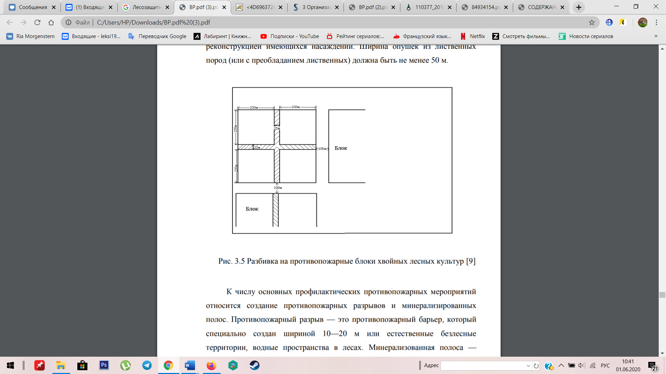

Рисунок 6 – Разбивка на противопожарные блоки хвойных лесных культур

К числу основных профилактических противопожарных мероприятий относится создание противопожарных разрывов и минерализированных полос. Противопожарный разрыв — это противопожарный барьер, который специально создан шириной 10—20 м или естественные безлесные территории, водные пространства в лесах. Минерализованная полоса — полоса поверхности земли определенной ширины, которая очищена от лесных горючих материалов или обработанная почвообрабатывающими орудиями до сплошного минерального слоя почвы. Минерализованные полосы обязательно проводят вокруг лесных культур по всему периметру участка.

Чтобы эффективно выполнить противопожарные мероприятия в лесных культурах требуется проведение ряда профилактических лесоводственных мероприятий. Рыхление почвы в междурядьях рекомендуется делать в чистых лесных культурах. Такое рыхление желательно проводить через два-три года, а если в период между рыхлением возникает беглый пожар, то его действие и последствия менее опасны. Основным профилактическим мероприятием является создание противопожарных барьеров и выполняется с помощью минерализация почвы путем рыхления междурядий, проведения минерализованных полос и опашки хвойных молодых культур.

По периметру, вдоль рядов искусственных насаждений, должны быть созданы минерализованные полосы шириной от 0,8 м и длиной до 150 м, которые не допускают перехода низовых пожаров в верховые. Минерализованные полосы тоже прокладываются при создании замкнутой системы при соединении между разрывами. Минерализованная полоса с шириной 0,8 м прокладывается на участках с горючими материалами из подстилки и отпада. В участках с обильным проективным покрытием ширину полосы увеличивают до 4 м, а по двум ее сторонам траву скашивают. За минерализованными полосами проводят систематические уходы, осуществляют подновление и восстановление. Если минерализованная полоса создана весной, то уход за ней проводят осенью этого же года, а на следующий год — весной и осенью. Уход осуществляется по окружным границам (две полосы с интервалом между ними 3 м и прокосом шириной 20 м, а также полосы с внешней стороны); вокруг молодняков лесных культур с прокосом травы с внешней стороны. Уход за полосами, которые созданы плугом ПКЛ 70, можно проводить лесными культиваторами.

Для остановки верховых пожаров предназначен противопожарный заслон в лесу. Ширина заслонов составляет от нескольких десятков до нескольких сотен метров. Противопожарные разрывы шириной 6—8 м проектируются в культурах и хвойных молодняках. Контрольно-пропускные посты (КПП) и шлагбаумы предназначены для полного запрета доступа людей в лес или для ограничения. Они вводятся в действие при наступлении IV и V классов пожарной опасности, смотря на условия погоды. Пост включает в себя шлагбаум, средства транспорта и связи, дежурное помещение. Важно иметь десять КПП при густоте дорожной сети более 2 км на 1 тыс. га, при густоте менее 2 км — пять КПП при высокой степени природной пожарной опасности и соответственно семь и три — при высокой, четыре и один — при средней.

В дополнение к имеющейся сети лесных дорог, чтобы обеспечить проезд автотранспорта к участкам, опасным в пожарном отношении, и к водоемам устраивают дороги противопожарного назначения. Работы по прокладке этих дорог заключаются в корчевании пней, расчистке и выравнивании проезжей части, переездов через канавы, устройстве гатей, ручьи и т.п. Все лесные дороги нужно строить так, чтобы они одновременно служили преградами распространению низовых пожаров и опорными линиями при локализации действующих очагов. Следует учитывать необходимость максимального использования лесовозных дорог, а также имеющихся в лесах дорог общего пользования при планировании строительства лесных дорог.

Существуют меры разъяснительного характера кроме указанных профилактических мероприятий. К ним относятся установка плакатов, щитов, проведение массово разъяснительной и воспитательной работы.

Эффективное ограничение и предупреждение распространения пожаров в лесных культурах достигается проведением таких мероприятий по повышению пожароустойчивости как:

* создание смешанных культур;
* разграничение крупных участков на блоки с противопожарными разрывами;
* создание опушки из лиственных культур;
* санитарные рубки; - очистка от захламленности;
* создание системы противопожарных барьеров, минерализованных полос;
* устройство водоемов и сети дорог, позволяющих быстрее локализовать пожары.

## Охрана труда и безопасность жизнедеятельности

В соответствии с п.7 «Правил по охране труда в лесозаготовительном, деревообрабатывающем производствах и при проведении лесохозяйственных работ (ПОТ РМ 001-97)», утвержденных Постановлением Минтруда РФ №15 от 21.03.97 г., ответственность за состояние условий и охрана труда в организации возглавляется на работодателя (директора лесхоза).

Лесохозяйственные работы в ЧОБУ «Нязепетровское Лесничество» выполняют и организовывают в соответствии с технической картой, составленной специалистами и утвержденной главным лесничим. Она устанавливает порядок и способ ведения работ в питомниках, работу на рубках леса и других лесохозяйственных и лесокультурных работах.

Бригады на лесохозяйственных работах обеспечиваются транспортом, домиками для отдыха и обогрева, питьевой водой, аптечками для оказания первой помощи и средствами индивидуальной защиты.

Не разрешается проводить лесохозяйственные работы при скорости ветра более 11м/с, в грозу, в период ливневых дождей и при густом тумане (видимость менее 50м).

При работе машинно-тракторных агрегатов обеспечивается безопасность обслуживающего персонала. Нахождение в кабине лиц, не связанных с выполнением технологического процесса, не допускается.

При приеме на работу инженером по охране труда проводятся инструктажи согласно ГОСТ 12.0.004-94.

Обучение и инструктаж по безопасности труда носит непрерывный многоуровневый характер.

Ответственность за организацию своевременного и качественного обучения и проверку знаний в целом по предприятию возглавляют на его руководителя, а в подразделениях (лесничествах)-на лесничего.

Своевременность обучения по безопасности труда работников предприятия контролирует отдел охраны труда или инженерно-технический работник, на которого возложены эти обязанности приказом руководителя предприятия.

Руководитель предприятия обеспечивает комплектование служб охраны труда соответствующими специалистами и систематическое повышение их квалификации не реже одного раза в пять лет.

Руководители и специалисты организации подвергаются периодической проверки знаний по безопасности труда не реже одного раза в три года. Главные специалисты, а также работники лесхоза, проходят периодическую проверку знаний раз в год по приказу директора.

По характеру и времени проведения инструктажи подразделяют:

* 1. Вводный. Его проводят со всеми вновь принимаемыми на работу, с временными работниками, командированными, учащимися и студентами, прибывшими на производственное обучение или практику. Проводит инженер по охране труда или лицо, на которое приказом возложены обязанности инженера по охране труда.
  2. Первичный на рабочем месте. Его проводят до начала производственной деятельности со всеми вновь принятыми, с работниками выполняющими новую для них работу, командированными, временными работниками, со строителями, выполняющими строительно-монтажные работы на территории организации, со студентами и учащимися на практике. Ответственный за проведение непосредственно руководитель работ, прошедший в установленном порядке обучение и проверку знаний.
  3. Повторный инструктаж. Данный инструктаж проводят все рабочие, за исключением, освобожденных от инструктажа перечнем, утвержденным директором по согласованию с профсоюзным комитетом. Повторный инструктаж проводят индивидуально или с группой работников, обслуживающих однотипное оборудование и в пределах общего рабочего места в полном объеме. Проводит инженер по охране труда.
  4. Внеплановый инструктаж. Проводит непосредственно руководитель работ при введении в действие новых или переработанных стандартов, правил, инструкций по охране труда, а также изменений к ним; при изменении технологического процесса, замене или модернизации оборудования, приспособлений и инструментов; при нарушении работающими правил безопасности труда; по требованию органов надзора; при перерывах в работах - для работ, к которым предъявляют дополнительные (повышенные) требования безопасности труда более чем на 30 календарных дней, а для остальных работ-60 дней.
  5. Целевой инструктаж. Проводят при выполнении разовых работ, несвязанных с прямыми обязанностями специалистов; ликвидации последствий аварий и т.д. Проводит непосредственно руководитель работ.

О проведении инструктажей делается запись в журнале регистрации инструктажа и (или) в личной карточке с обязательной подписью инструктируемого и инструктирующего. При регистрации внепланового инструктажа указывают причину его проведения.

Первичный инструктаж на рабочем месте, повторный, внеплановый и целевой проводит непосредственно руководитель работ.

## 

## Заключение

В ходе прохождения преддипломной практики были изучена характеристика предприятия, организационная структура предприятия, был собран материал, необходимый для написания отчета.

В первой главе даны краткая характеристика предприятия, основные виды деятельности.

Во второй главе рассмотрена организация производства, труда и его оплаты.

Третья глава – проведен эколого-экономический анализ лесопользования в ЧОБУ «Нязепетровское Лесничество».

Четвертая глава – разработаны пути оптимизации эколого-экономических аспектов лесопользования в условиях рыночной экономики.

В пятой и шестой главах рассмотрены лесозащитные и противопожарные работы.

Седьмая глава посвящена охране труда и безопасности жизнедеятельности.

Во время прохождения преддипломной практики мною были выполнены все задачи, которые были поставлены.

Данная преддипломная практика является хорошим практическим опытом для дальнейшей самостоятельной деятельности. За время пройденной практики я познакомился с новыми интересными фактами. Закрепил свои теоретические знания, лучше ознакомился со своей профессией, а также данный опыт послужит хорошей ступенькой в моей дальнейшей карьерной лестнице.

## Список использованной литературы

1. Амирханов М.М. Природные рекреационные ресурсы, состояние окружающей среды и эколого-правовой статус прибрежных курортов. – М.: Экономика, 2012. – 245 с.
2. Белюченко В.Ф. Экология Урала. – Челябинск: ГГАУ, 2010. – 260 с.
3. Боголюбов С.А. Конституционные основы охраны окружающей среды // Журнал российского права. – 2013. - №11. – С. 65-69.
4. Голуб А.А., Струкова Е.Б. Проблемы экономизации взаимоотношений природы и общества. – М.: Мысль, 2010. – 150 с.
5. Грачев В.В. Азбука лесопользования // Лесные вести. – 2013. – С. 23-34.
6. Гарин В.М., Шахина Т.А. Расчёты платы за загрязнение окружающей среды. – Челябинск: РГУПС, 2010. – 81 с.
7. Дыренко С.А. Изменение лесных биоценозов под влиянием рекреационных нагрузок и возможность их регулирования. – М.: Наука, 2010. – 250 с.
8. Дубовик О.Л. Механизм действия права в охране окружающей среды. – М.: Наука, 2011. – 240 с.
9. Ивонин В.М., Водяной С.М. Эрозия почв на вырубках горных склонов. –

Челябинск: СКНЦВИ, 2010. – 152 с.

10. Коробко В.И. Экологический менеджмент. – М.: Юнити, 2010. – 303 с.

11. Лесной план Челябинской области. Книга 1. – Челябинск: филиал ФГУП «Рослеинфорг», 2010. – 189 с.

12. Лесные пользования в Челябинской области. – Челябинск: НИИ «Горлесэкол», 2010. – 190 с.

13. Лесохозяйственный регламент Челябинской области. – Челябинск: филиал ФГУП «Рослеинфорг», «Воронежлеспроект», 2010. – 90 с.

14. Нагалевский Ю.Я., Чистяков В.И. Физическая география Челябинской области: учеб. пособие. – Челябинск, 2010. – 256 с.

43

15. Поляков А.Н. Практикум по лесной таксации и лесоустройству. – М.: Мысль, 2011. – 90 с.

16. Рогов С.И. Россия в системе глобальной экономики на пороге XXI в. // Проблемы теории и практики управления. – 2010. - №1. – С. 52-59.

17. Ревяко И.В., Донец В.Н. Основы лесопаркового хозяйства: методические указания. – Новочеркасск, 2011. – 59 с.

18. Преображенский В.С., Ведин Ю.А., Антипова А.В. Обеспечение рекреационных потребностей населения. Человек, общество и окружающая среда. – М.: Мысль, 2014. – 280 с.

19. Солнцев Г.К., Король Л.Г., Маргашев А.С. Пути оптимизации рекреационных функций горных лесов. Экологические основы ведения хозяйства в горных лесах. Сборник научных трудов НИИ Горлесэкол. – Сочи, 2012. – 245 с.

21. Темиров Д.С., Яйли Е.А. Организация и планирование рекреационной деятельности. – СПб.: РГГМУ, 2010. – 268 с.

22. Темиров Д.С., Ибрагимов К.Х., Аракелов М.С. Управление территориальными рекреационными системами. Монография. – Челябинск: Издательский Дом «Юг», 2012. – 236с.

**Приложение 1**

**Государственное регулирование экономического механизма лесопользования**

|  |  |  |  |  |  |  |  |  |  |  |  |  |  |
| --- | --- | --- | --- | --- | --- | --- | --- | --- | --- | --- | --- | --- | --- |
| Государственный учет | | | | |  |  | Критерии и индикаторы лесопользования | | | | | | |
| лесного фонда | | | |  |  |  |
|  |  |  |  |  |  |  |  |  |  |
|  |  |  |  |  |  |  |  |  |  |  |  |  |  |
|  |  |  |  |  |  |  |  |  |  |  |  |  |  |
|  |  |  |  |  |  |  |  |  |  |  | Сертификация | | |
| Ресурсная база лесного хозяйства: среда | | | | | | | | |  |
|  |  |  |  |  |
|  |  |  |  |  |
| жизнедеятельности и обитания, | | | | | | |  |  |  |  |  |  |  |
| общественные блага, рыночные ресурсы | | | | | | | | |  |  | Оценка лесных | | |
|  |  |  |  |  |  |  |  |  |  |  |
|  |  |  |  |  |  |  |  |  |  |  | ресурсов и платежи за | | |
|  |  |  |  |  |  |  |  |  |  |  | пользование | | |
|  |  | Виды пользователей | | | | |  |  |  |  |
|  |  |  |  |  |  |  |  |  |
|  |  |  |  |  |  |  |
|  |  |  |  |  |  |  |  |  |  |  |  |  |  |
|  |  |  |  |  |  |  |  |  |  |  |  |  |  |
|  |  |  |  |  |  |  |  |  |  |  | Нормирование | | |
|  | Рынок прав пользователя: аренда, | | | | | | |  |  |  |
|  |  | |  | (расчетная лесосека, | | |
|  | краткосрочное пользование и др. | | | | | | |  | |  | виды рубок, возраст | | |
|  |  |  |  |  |  |  |  |  |  |  | рубки и др. | | |
|  |  |  |  |  |  |  |  |  |  |  |
|  |  |  |  |  | | |  | | |  |  |  |  |
|  |  |  |  | Формирование финансовой базы | | | | | | | |  |  |
|  |  |  |  |  |  |
|  |  | |  |  |  |  |  |  |  |  |  |  |  |
|  | платежи за | | | бюджетное | | |  |  |  |  |  | штрафы за | |
|  | пользование | | | внебюджетн | | |  |  | нарушение | |
|  | финансирован | | | инвестиции | |
|  | лесными | | | ые средства | | | лесного | |
|  | ресурсами | | |  | ие | |  |  |  |  |  | законодательст | |
|  |  |  |  |  |  |  |  |  |
|  |  |  |  |  |  |  |  |  |  |  |  | ва | |
|  |  |  |  |  |  |  |  |  |  |  |  | |  |
|  |  |  |  |  |  |  |  |  |  |  | Лесные планы | | |
|  | Федеральные и региональные | | | | | |  |  |  |  |
|  |  |  |  |  |  |  |  |
|  |  |  |  |  |  |  |  |
|  | программы. Ведомственные | | | | | |  |  |  |  |  |  |  |
|  |  |  |  |  | Проекты организации | | |
|  | целевые программы по | | | | | |  |  |  |  |
|  |  |  |  |  | рубок и ведения | | |
|  | использованию и воспроизводству | | | | | | |  |  |  |
|  |  | |  | лесного хозяйства на | | |
|  | лесов. | | |  |  |  |  |  |  |  |
|  |  |  |  |  |  |  |  | арендованных участках | | |
|  |  |  |  |  |  |  |  |  |  |  |
|  |  |  |  |  |  |  |  |  |  |  | лесного фонда | | |
|  |  |  |  |  |  |  |  |  |  |  |  | |  |
|  |  |  |  |  |  |  |  |  |  |  |  | |  |
|  |  |  |  |  |  |  |  |  |  |  | Бизнес проекты в | | |
|  |  |  |  |  |  |  |  |  |  |  | лесном секторе | | |
|  |  |  |  |  |  | | | | | | |  |  |
|  |  |  |  |  | Участники лесных отношений | | | | | | |  |  |
|  |  |  |  |  |  |  |  |  |  |  |  |  |  |



**Приложение 2**

**Показатели эффективности экономических механизмов устойчивого лесопользования**

|  |  |  |  |
| --- | --- | --- | --- |
|  | Критерии | Показатели эффективности экономического | |
|  | механизма | |
| Экономические | эффективности |
|  |  |
|  |  |
| механизмы | экономического | прямые | косвенные |
|  | механизма |
|  |  |  |  |
| Стимулирование | Соответствие способов и | Снижение объёма | Величина добавленной |
| рационального | параметров | порубочных остатков, | стоимости в стоимости |
| использования и | использования лесных | сохранение лесной среды | товарной продукции с 1 |
| защиты лесов | ресурсов согласно требо- | для естественного | га лесной площади; |
|  | ваниям | воспроизводства | отношение стоимости |
|  | лесохозяйственного | жизнеспособного подроста | оценённых невесомых |
|  | регламента и проекта | Комплексное | функций и недревесных |
|  | освоения лесных | использование древесных и | ресурсов к стоимости |
|  | участков. | недревесных ресурсов без | древесных запасов по |
|  | Степень комплексности | снижения защитных | видам древесных пород в |
|  | использования | функций лесов | % от углеродных квот: |
|  | экологически | Поддержание | недревесные и пищевые |
|  | допустимого извлечения | продуктивности лесов | ресурсы, лекарственное |
|  | лесных ресурсов. | в пределах оборотов рубки | сырьё, спортивная охота |
|  | Степень | древостоев | и рыбалка, |
|  | воспроизводства лесных |  | оздоровительно- |
|  | ресурсов |  | рекреационное; |
|  |  |  | малотоннажное |
|  |  |  | лесохимическое |
|  |  |  | предпринимательство, |
|  |  |  | производство |
|  |  |  | концентрированных |
|  |  |  | энергоносителей из |
|  |  |  | древесного сырья |
|  |  |  |  |
| Предоставление в | Рост вовлечённых в | Количество состоявшихся |  |
| пользование лесных | хозяйственный оборот | аукционов и конкурсов на |  |
| насаждений и | продукционных | право пользования |  |
| лесных | насаждений и лесных | насаждениями и лесными |  |
| участков | участков | участками; количество |  |
|  |  | договоров, зареги- |  |
|  |  | стрированных в текущем |  |
|  |  | году по результатам |  |
|  |  | аукционов и конкурсов |  |
|  |  |  |  |
| Обеспечение | Бюджетная эффектив- | Сумма поступлений в |  |
| бюджетной | ность лесопользования | бюджеты платежей как |  |
| эффективности |  | лесной доход; сумма |  |
| пользования лесами |  | поступлений в бюджет |  |
|  |  | налогов от |  |
|  |  | лесопользователей |  |
|  |  |  |  |

**Продолжение приложения 2**

|  |  |  |  |
| --- | --- | --- | --- |
| Реализация | Полное возмещение | Доля лесопользователей, | Количество выявленных |
| экономической и | нанесённого ущерба | осваивающих лесные | нарушений |
| социальной | Снижение рисков | участки без отклонений от | установленных |
| ответственности | возникновения ущерба | требований | требований |
| лесопользователями | собственнику от | лесохозяйственных | лесопользования по |
|  | нанесения лесопользова- | регламентов и проектов; | видам использования |
|  | телями прямого или | сокращение числа | лесных участков; сумма |
|  | косвенного | лесопользователей, | страховых взносов в |
|  | экологического вреда | которые нарушают | лесопользовании; общий |
|  | лесам вопреки | основные условия | объём страховых сумм в |
|  | требованиям договора | договоров аренды лесных | лесопользовании; сумма |
|  |  | участков; доля | страховых выплат по |
|  |  | лесопользователей в общем | экологическим рискам в |
|  |  | объёме лесопользования, | лесопользовании |
|  |  | использующих |  |
|  |  | экологическое страхование |  |
|  |  | для компенсации потерь от |  |
|  |  | рисков |  |
| Привлечение | Степень участия | Рост объёма частных | Доля частных |
| частных инвестиций | частных инвесторов в | инвестиций | инвестиций в общем |
| в воспроизводство и | финансировании | лесопользователей в | объёме инвестиций в |
| защиту лесов | воспроизводства | проведение | воспроизводство лесных |
|  | лесосырьевой базы | лесоустроительных работ | •ресурсов и охрану |
|  | региона, охраны лесов от | на один рубль затрат | лесов; рейтинг |
|  | расхищения и пожаров | федерального бюджета; | инвестиционных рисков |
|  |  | рост объёма частных | в сфере лесопользования |
|  |  | инвестиций в | и воспроизводства |
|  |  | воспроизводство | лесных насаждений |
|  |  | лесосырьевой базы, защиту |  |
|  |  | и охрану лесов от пожаров |  |
|  |  | и расхищения |  |
| Поддержка | Создание | Объёмы продукции, работ и | Количество субъектов |
| предпринимательско | благоприятного | услуг субъектов предпри- | предпринимательской |
| й деятельности в | предпринимательского | нимательской | деятельности, |
| области | климата при создании | деятельности, | функционирующих в |
| лесопользования | природно- | функционирующих в | области лесозаготовок, |
|  | хозяйственных | области воспроизводства, | воспроизводства и |
|  | комплексов с | защиты и охраны лесов: | охраны лесов; |
|  | государственно-частным | показатели | численность занятых в |
|  | капиталом | результативности | области |
|  |  | предпринимательской | воспроизводства, охраны |
|  |  | деятельности | лесов и производства |
|  |  | (экологической, социальной | лесных товаров |
|  |  | и бюджетной |  |
|  |  | результативности) |  |
| Программирование в | Результативность | Степень достижения | Количество программ |
| лесном секторе | проектов и программ | поставленных целей; общий |  |
| экономики региона |  | объём финансирования |  |
|  |  | программ развития |  |
|  |  | лесопромышленного |  |
|  |  | комплекса |  |